母親教室のご案内 母親教室のご案内
生長の家 白鳩会 生長の家 白鳩会

毎日の子育て、発見がいっぱい！ 毎日の子育て、発見がいっぱい！
楽しく、子育てしませんか。 楽しく、子育てしませんか。
子どもは笑顔のお母さんが大好き！！ 子どもは笑顔のお母さんが大好き！！
お母さんの心次第で家庭も変わります。 お母さんの心次第で家庭も変わります。
毎月のテーマにそって、子育てについて色々な事が学べます。 毎月のテーマにそって、子育てについて色々な事が学べます。
是非、ご参加下さい。 是非、ご参加下さい。
≪今月のテーマ≫ ≪今月のテーマ≫

＊日 時： ＊日 時：

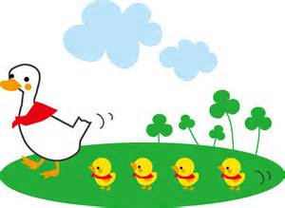
＊会 場： ＊会 場：
＊講 師： ＊講 師：
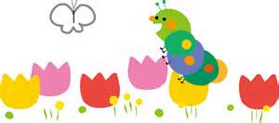＊連絡先： ＊連絡先：

